日本コンクリート工学会四国支部
「四国におけるインフラ維持管理新技術研究委員会」
報告会およびシンポジウム開催のご案内

日本コンクリート工学会四国支部では，平成 29年度から研究委員会「四国におけるインフラ維持管理新技術研究委員会」（委員長：東京大学大学院（前：愛媛大学） 全邦釘，幹事長：香川大学 岡崎慎一郎）を発足し，2年間活動して参りました．本委員会における活動報告会および新しい非破壊技術に関するシンポジウムを以下のとおり開催いたしますので，ふるってご参加ください．

・開催日時 令和元年9月25日（水）13：00~17：00
・開催場所 香川大学創造工学部林町キャンパス ３３０１講義室（別紙1参照）
・後援 インフラメンテナンス国民会議四国地方フォーラム
（リーダー・矢田部龍一愛媛大学教授）
・定員 １００名（先着順）
・参加費 JCI団体会員・正会員：1000円，非会員：2000円（当日，受付にて徴収します。）
・申込み方法 9月4日までにE-メールまたはFAXにてお申し込みください．（別紙2参照）

プログラム【予定】：
１３：００~ 四国におけるインフラ維持管理新技術研究委員会報告会
四国内で行われているインフラ維持管理技術の紹介および今後の展望
１３：３０~ 四国におけるインフラ維持管理新技術研究に関するシンポジウム
（共催：SIPインフラ四国チーム・香川大学創造工学部）
インフラ維持管理技術の最新技術の紹介およびデモンストレーション
・コニカミノルタ株式会社 SenrigaN
内部鋼材破断を磁気センシングとAIによるデータ解析
・西日本高速道路エンジニアリング四国株式会社 Jシステム
赤外線とAIによるコンクリートの浮き検知システム
・五洋建設株式会社 Cetus-Ⅴ
ROVを利用した水中調査ロボットによる大水深構造物の診断技術
・株式会社日進機械・香川大学 近赤外分光カメラ
コンクリート表面の塩化物イオン量および水分量を測定
など

委員会趣旨：
産学の垣根を超えた新技術の勉強会などにより技術移転・普及を行うことを目指す．また現場での共通試験などを通して，新技術で何ができて何ができないかを評価し，検討する．また，同時に，管理者ごとの点検結果等を検討し，どのようなニーズがあり，のような新技術が求められているかという調査も行う．
会場案内
別紙１

香川県高松市林町2217-20 3301教室 TEL 090-6564-5487 （岡崎慎一郎）
お車，もしくは，バスでお越し下さい．
詳細は，https://www.kagawa-u.ac.jp/kagawa-u_eng/hayashi/ まで．
お車の場合，入り口ゲート内線1番プッシュいただいて「JCI四国支部シンポジウムに来ました」と職員にお伝え下さい，ゲートが開きます．

・キャンパスまでのアクセス
○JR高松駅から
・『ことでんバス【65】川島線（レインボー通り経由便）』で「香川大学創造工学部前」下車すぐ。
・『ことでんバス【61】川島線（サンメッセ香川経由便）』で「サンメッセ香川」下車。徒歩10～15分。
・『ことでん琴平線』で「ことでん高松築港駅」 → 「太田駅」下車。「太田駅」から、ことでんバス『太田駅サンメッセ線』で「香川大学創造工学部前」下車すぐ。
・車で約30分。
○高速道路から
・ 高松中央IC（高松道）から車で約5分。

駐車場
（どちらか）
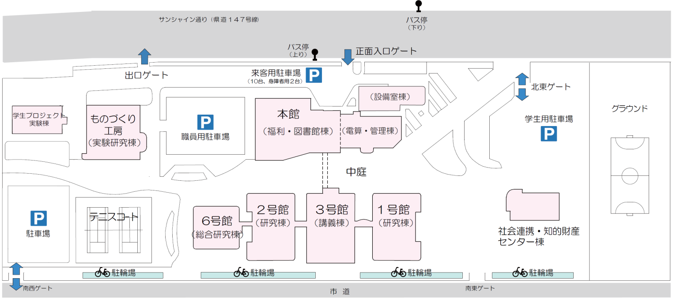
入り口ゲート
会場（3F）
図 キャンパス構内

- FAXでの申し込み時：
別紙２

「四国におけるインフラ維持管理新技術研究委員会
報告会およびシンポジウム 申込書（FAX）
Fax：087-864-2188（香川大学 岡崎）
ふ り が な
氏 名
（複数名可）
会員の区分 | 正会員 団体会員 非会員
ご 所 属
（代表者）
連 絡 先  （代表者） | ＴＥＬ ：  E-mail ：

- Eメールでの申し込み時：
E-mail：okazaki@eng.kagawa-u.ac.jp（岡崎）
※氏名，所属，連絡先をご連絡ください

